2019-2020 учебный год
МКОУ «Терекли-Мектебская СОШ им. Джанибекова»
День Международного родного языка
Родной язык — в нём честь
И совесть человека
Учи чужую речь,
Свою цени навеки.
Истинная любовь к своей стране немыслима без любви к своему языку. Каждый человек с детства начинает говорить, мыслить, рассуждать на родном ему языке.
21 февраля – Международный день родного языка.
В рамках Международного дня родного языка учащиеся 3-4 классов МКОУ «Терекли-Мектебская СОШ им. Джанибекова» провели костюмированное конкурсное мероприятие на ногайском языке, посвящённое басням.
Цель мероприятия: познакомить ребят с Международным днём родного языка, формировать бережное отношение к родному языку, гордость за свой родной ногайский язык, чувство принадлежности к своим предкам, народу, культуре; воспитывать патриотизм, толерантность; развивать речь детей, память, мышление, ораторское искусство, раскрывать таланты ребят.
Одной из задач на уроке литературного чтения по родному языку является обучение детей выразительному чтению, для чего наиболее удачно используются стихотворения, т.к. уже в самом тексте заложен определённый ритм чтения, темп, паузы, логические ударения и своеобразная мелодика устного воспроизведения. Одним из видов художественного текста, изучаемых в начальной школе на уроках родного языка, является басня. Басня может быть как стихотворной, так и написанной в форме поучительного рассказа.
Учащиеся с удовольствием приняли участие в мероприятии. Они инсценировали такие басни как «Боьри мен кирпи» (автор С.К. Заляндин) – 3А класс, «Арслан эм савыскан» (автор С.К. Заляндин)- 3Б класс, «Коян эм бака» (автор Ф.А. Абдулжалилов) – 3В класс, « Мысык эм шышкан» (автор Ф.А. Кусегенова») – 3Г класс, «Кораз эм коькек» (автор С.К. Заляндин) – 4А класс, «Эки масак» (автор С.К. Заляндин) – 4Б класс. Подготовили учащихся Аджибаева Т.З., Бегалиева К.З., Рахмедова Н.К., Джумаева С.М., Зарманбетова Ю.А. Вела мероприятие учитель родного языка Джумаева С.М.
Басни помогли учащимся раскрыть характеры героев, увидеть мораль.
По результатам инсценирования басен члены жюри присудили первое место 4А классу (рук. Зарманбетова Ю.А.), 2 место 3Б классу (рук. Бегалиева К.З.), третье место 3В (рук. Рахмедова Н.К.) и 3Г (рук. Джумаева С.М.) классам.
Инсценирование басен было направлено на развитие интереса к ногайскому языку.
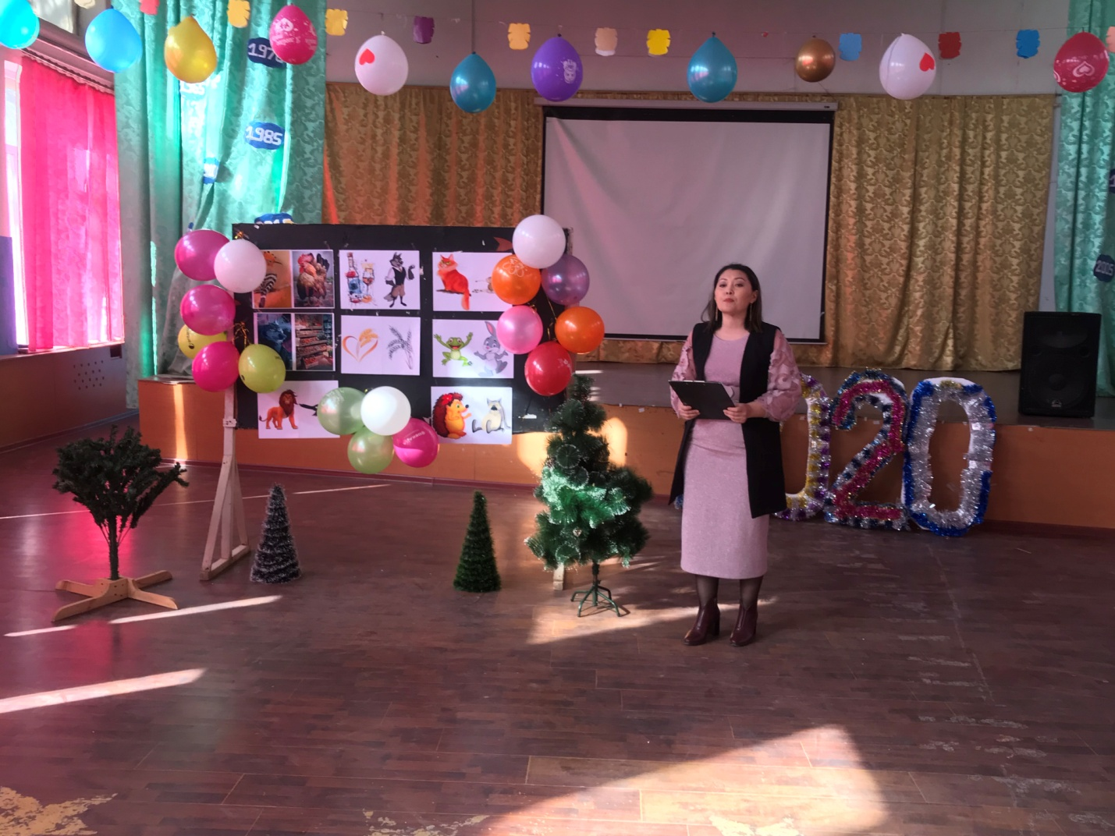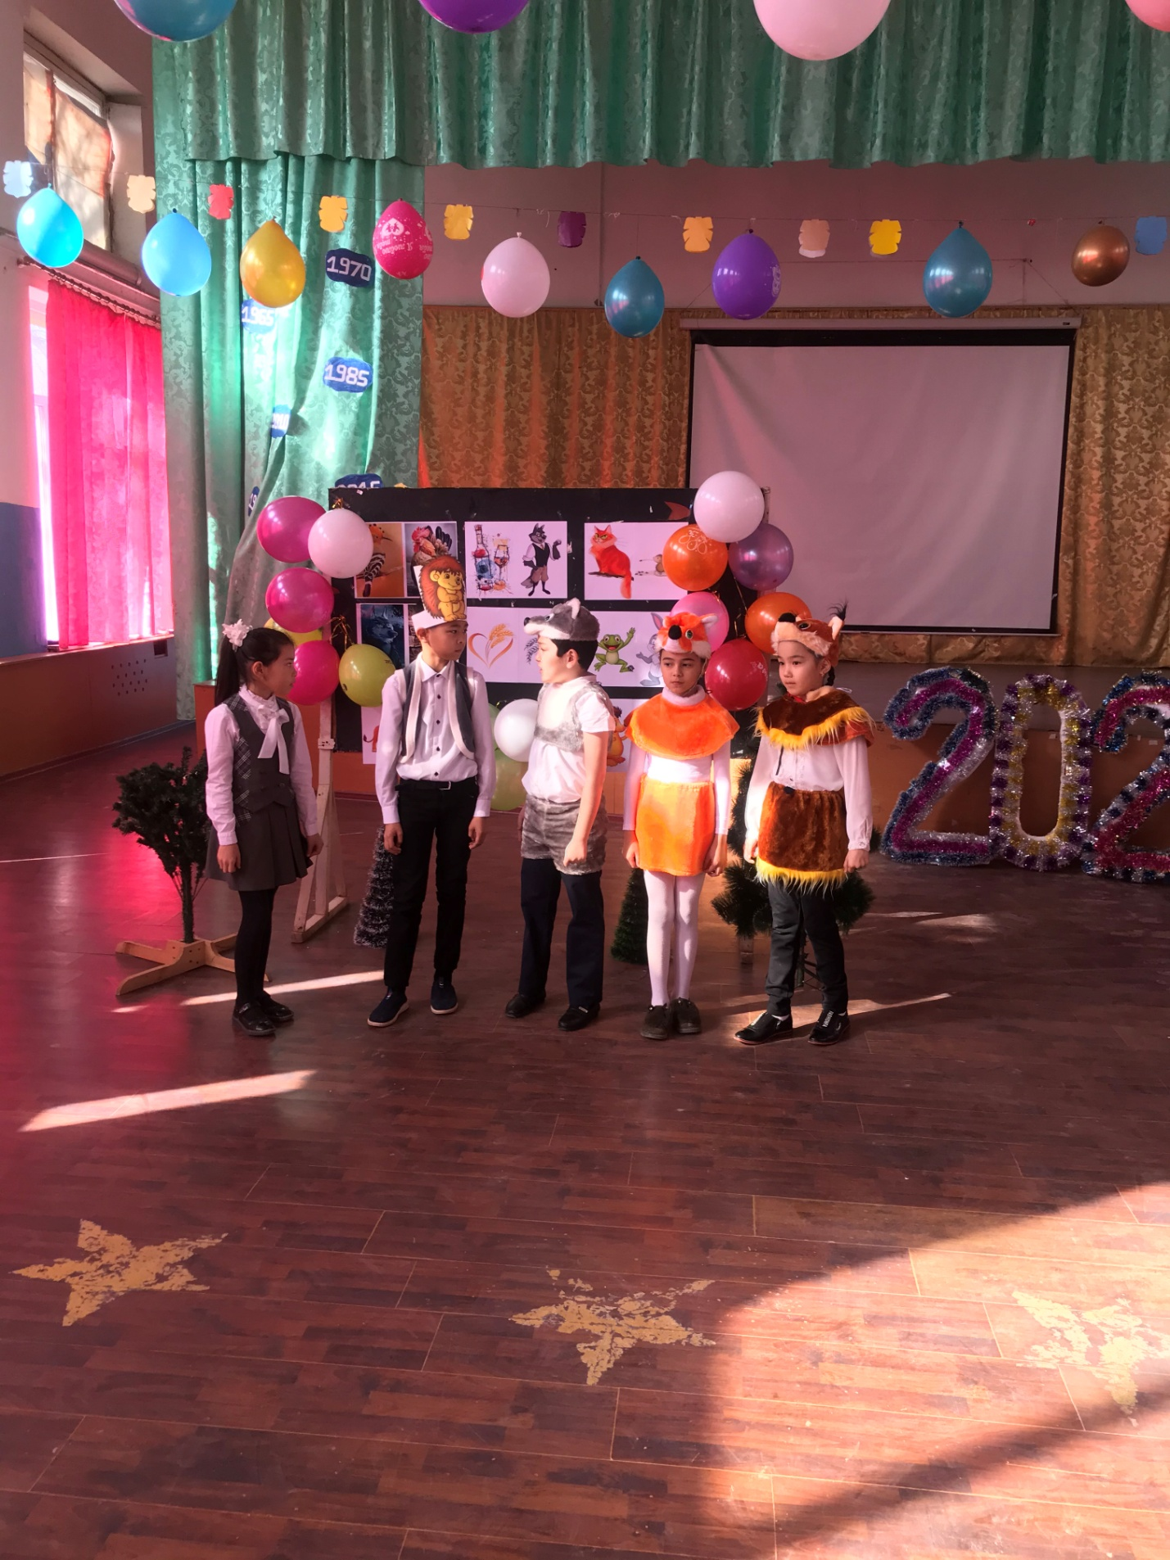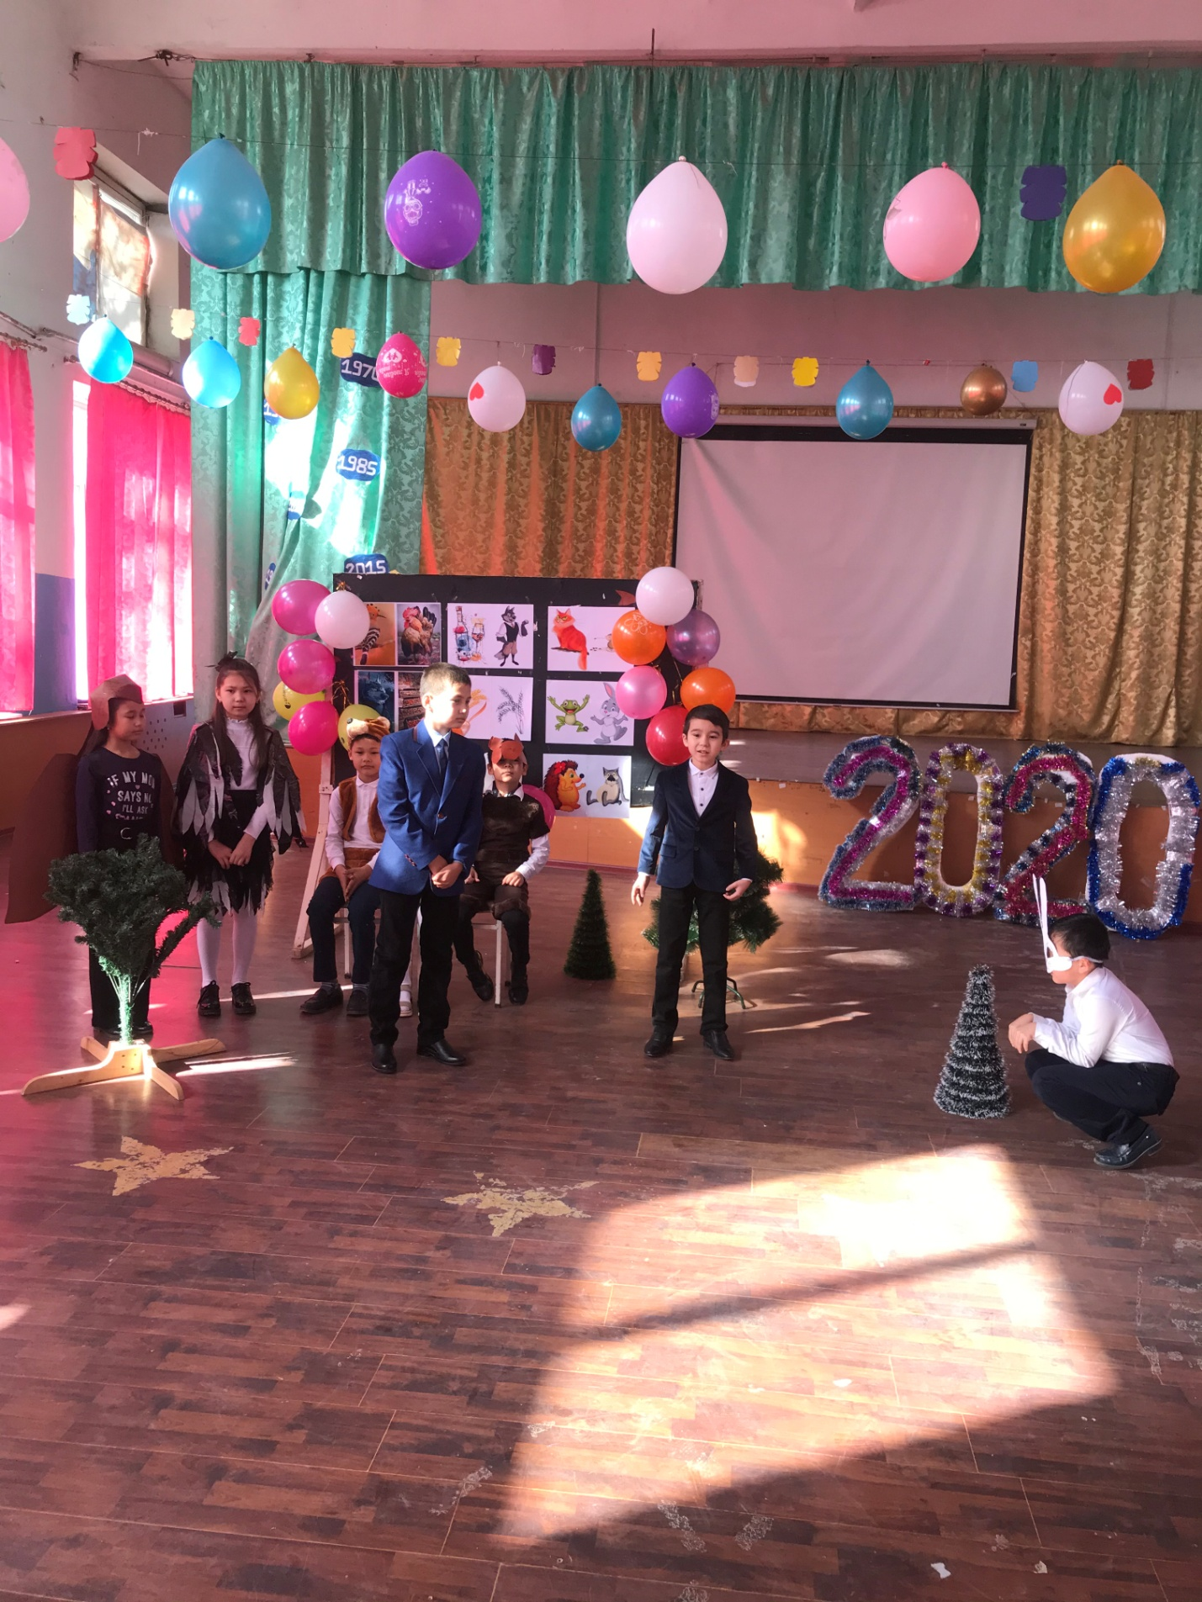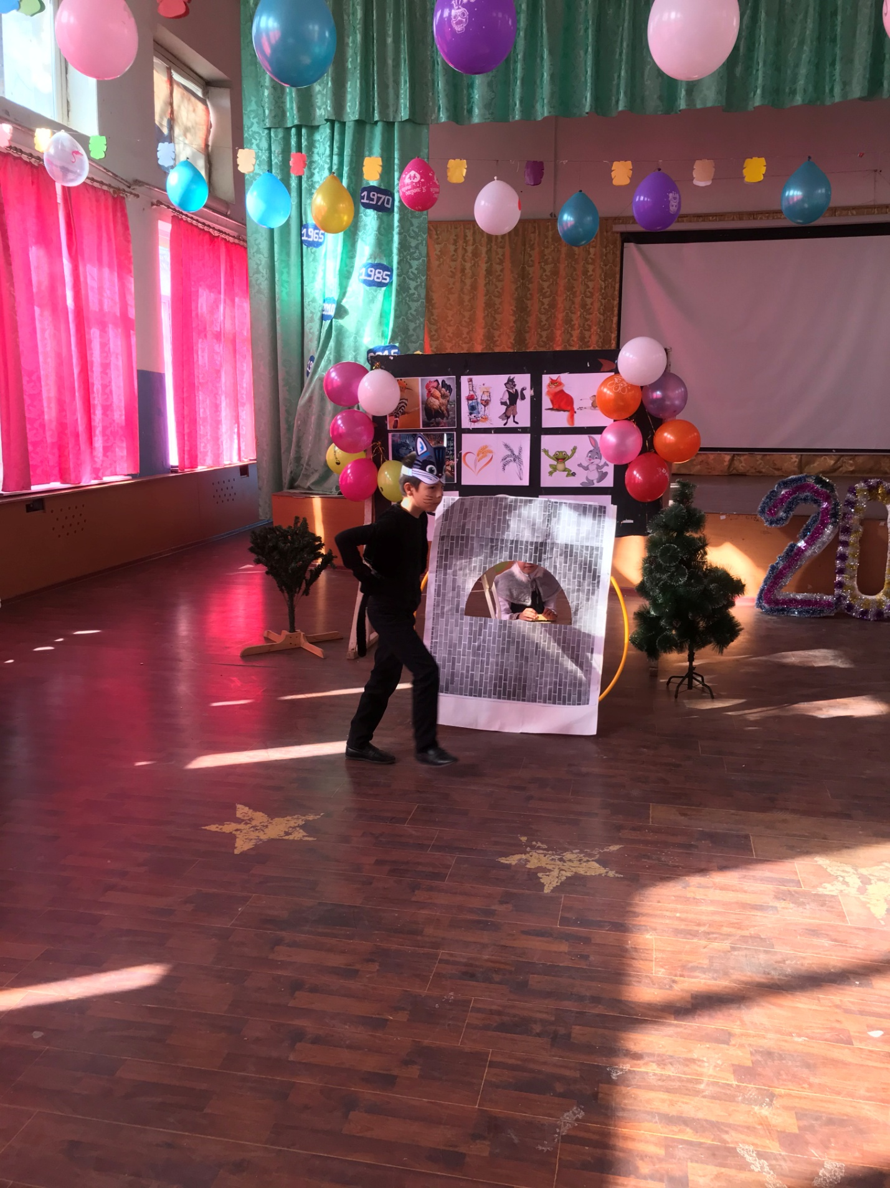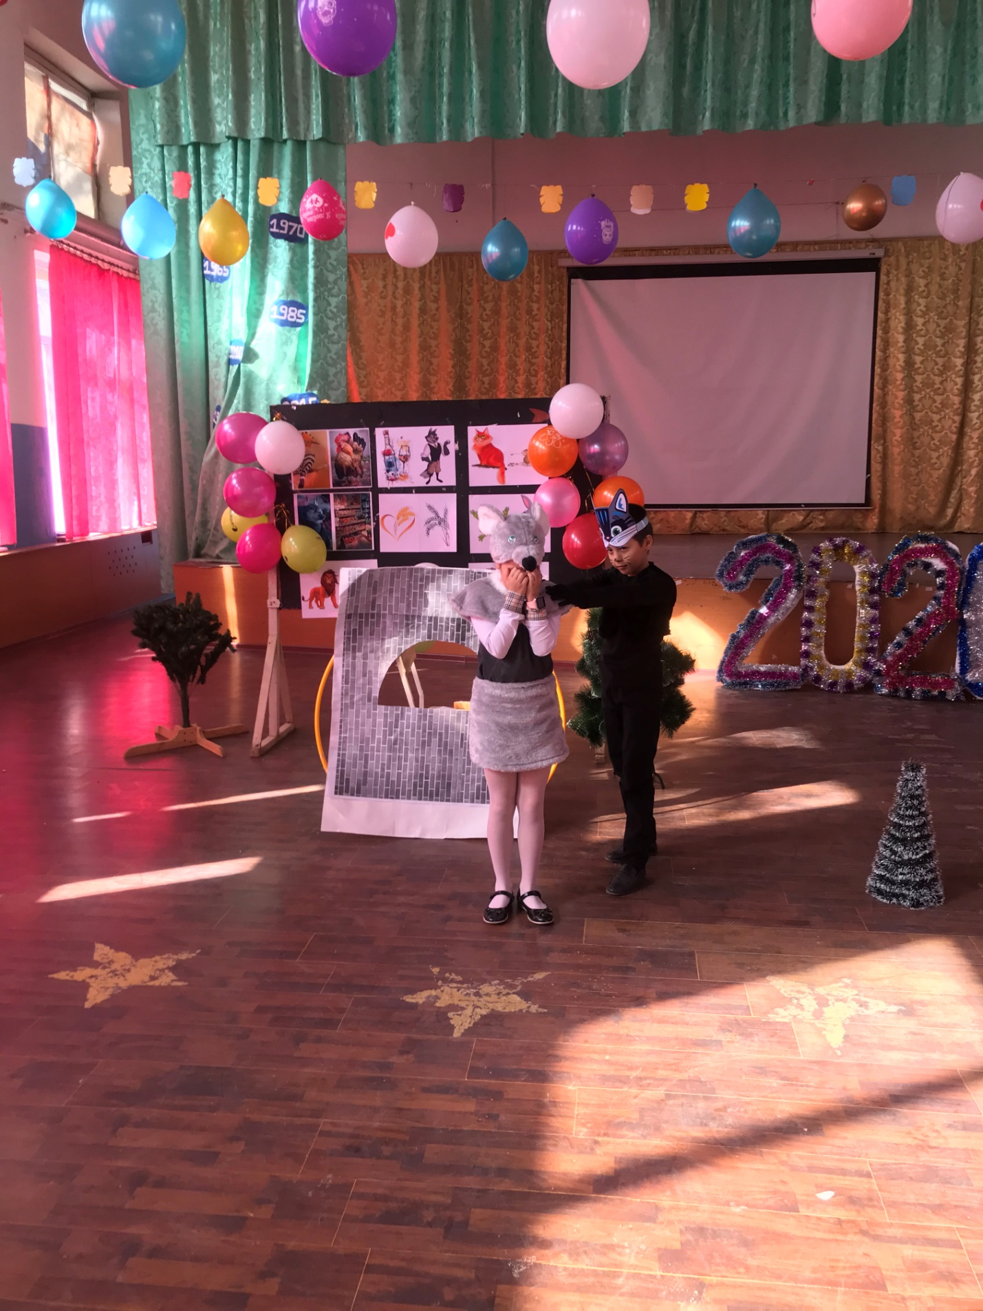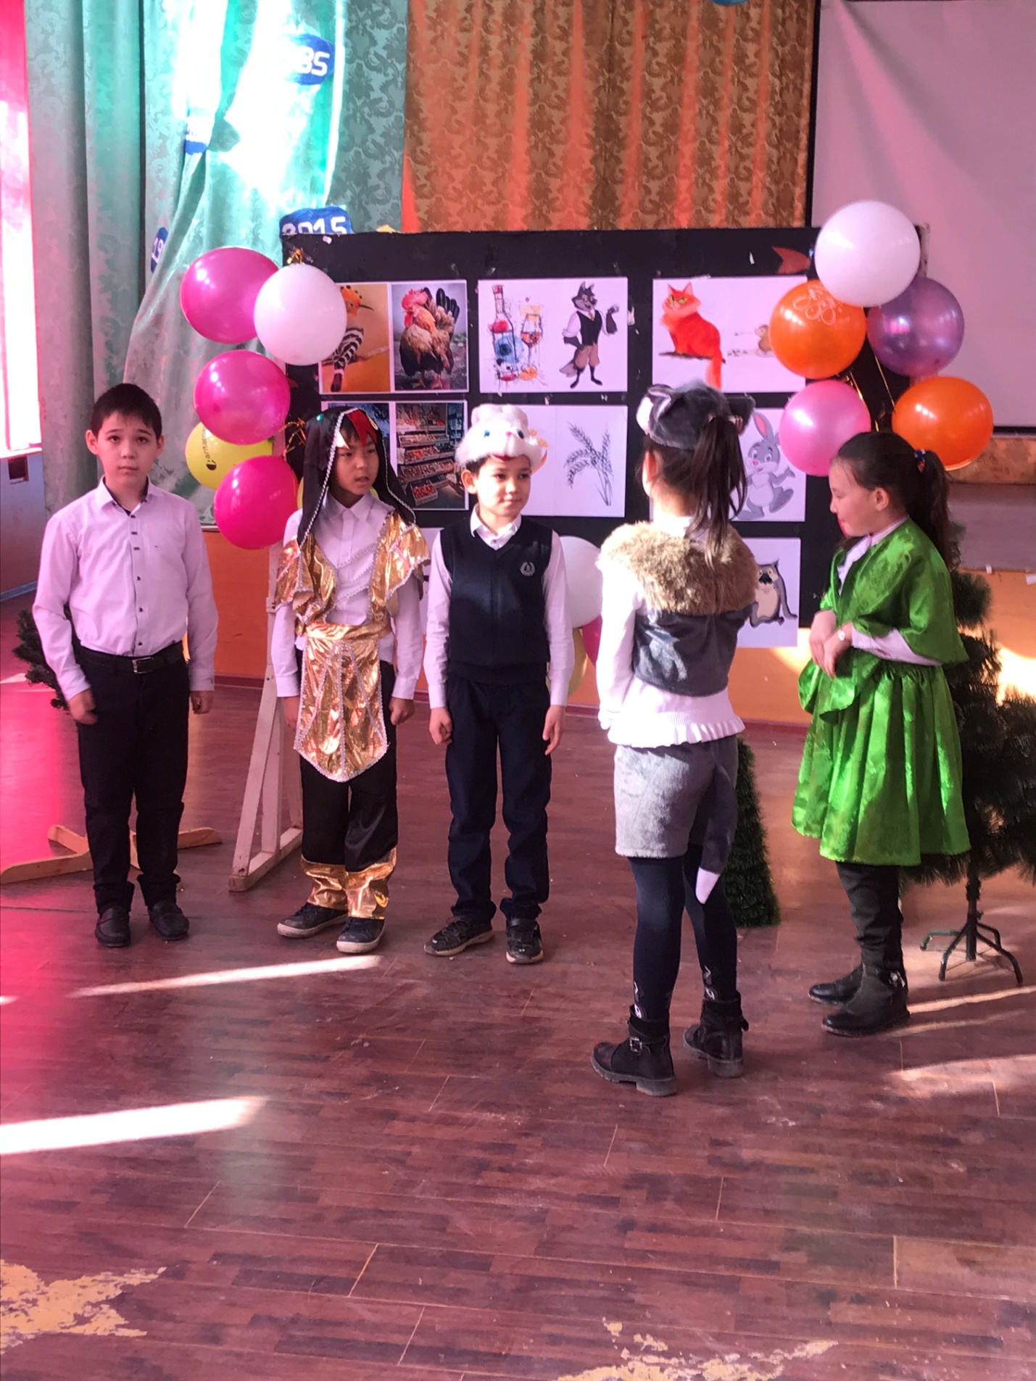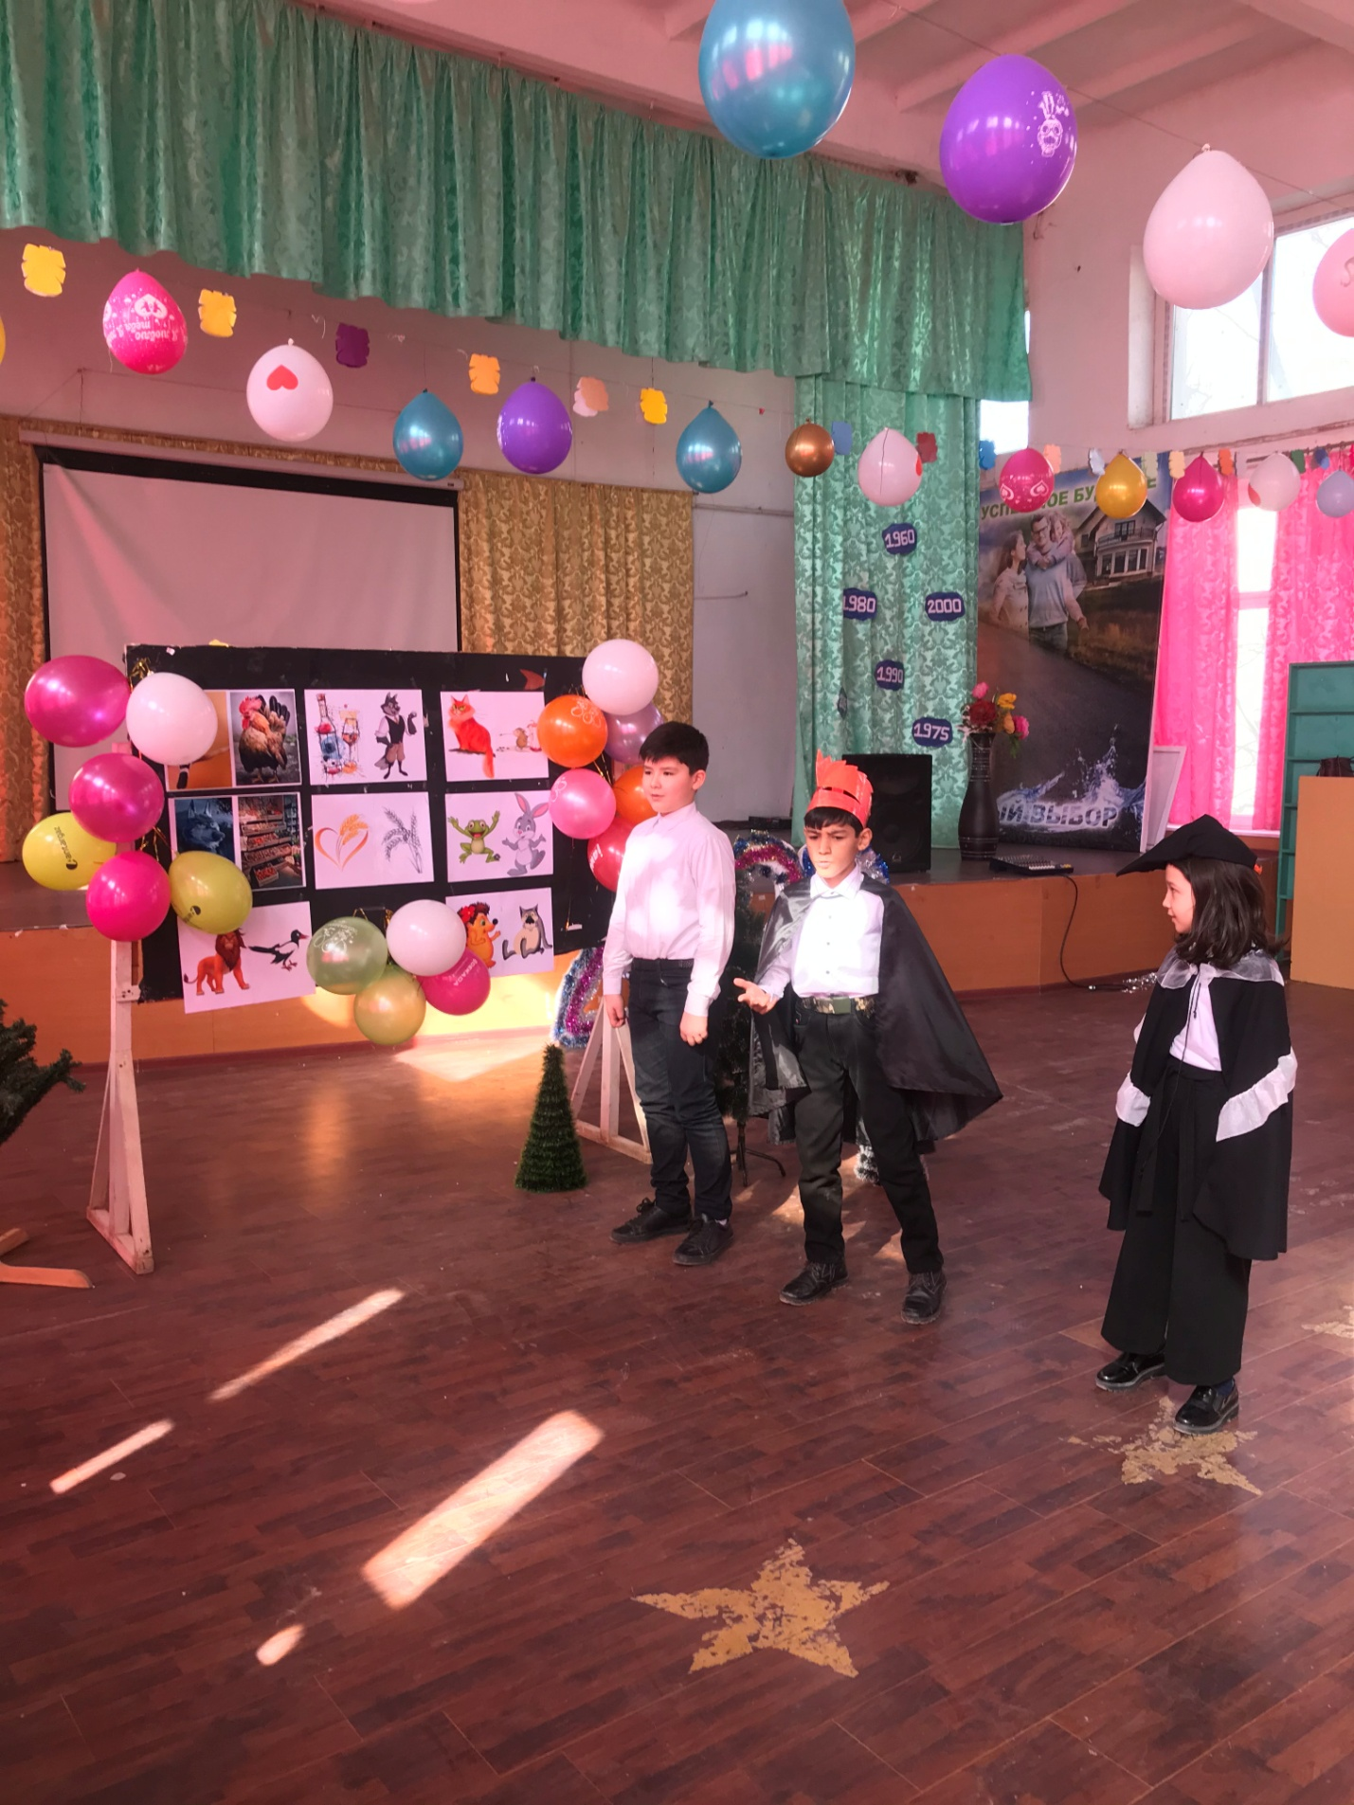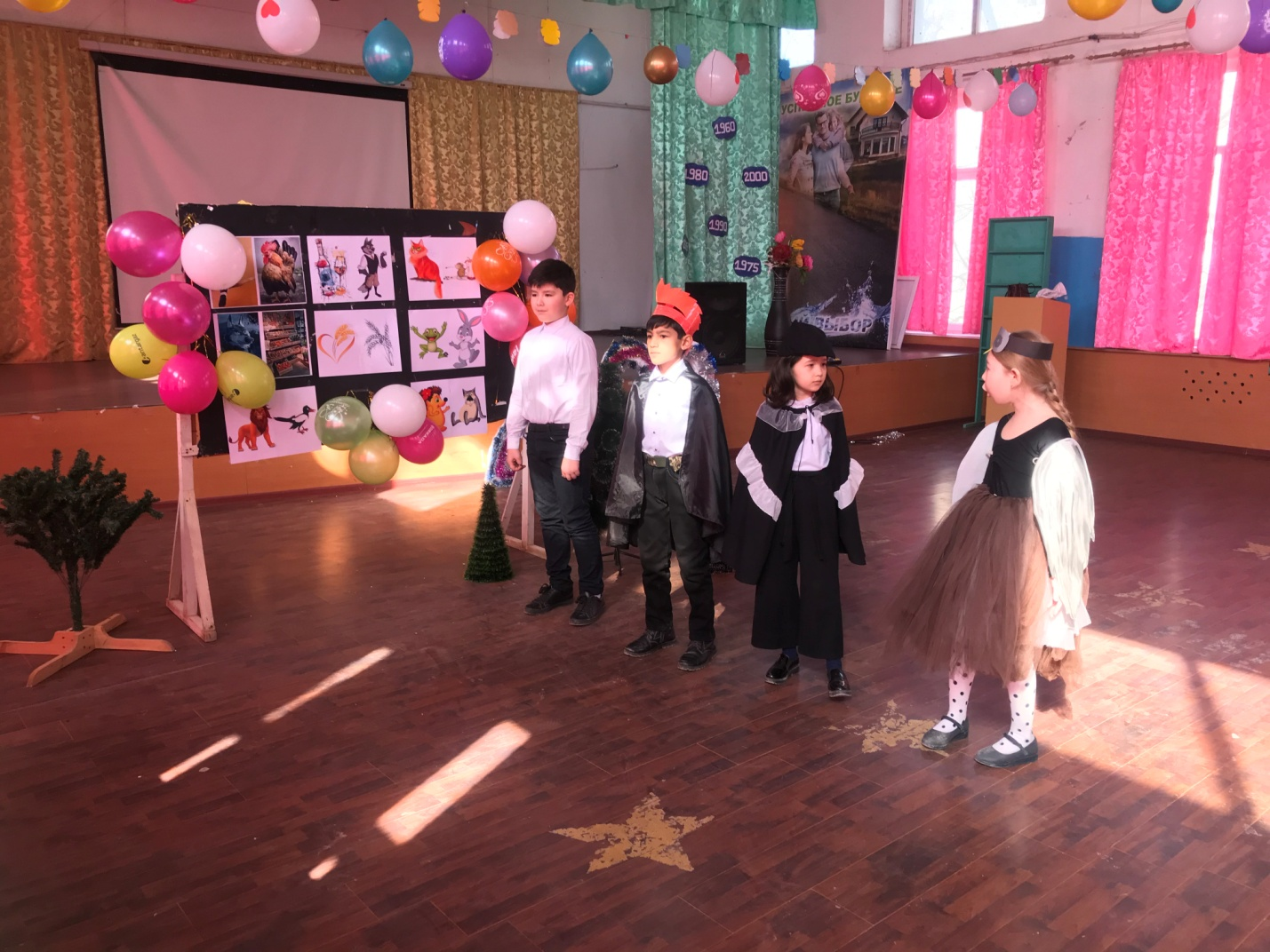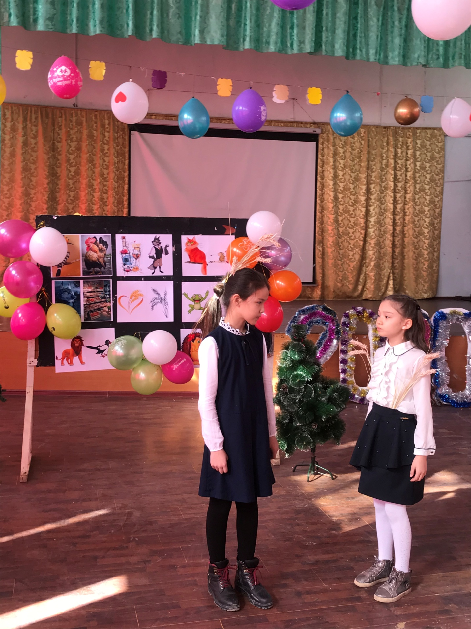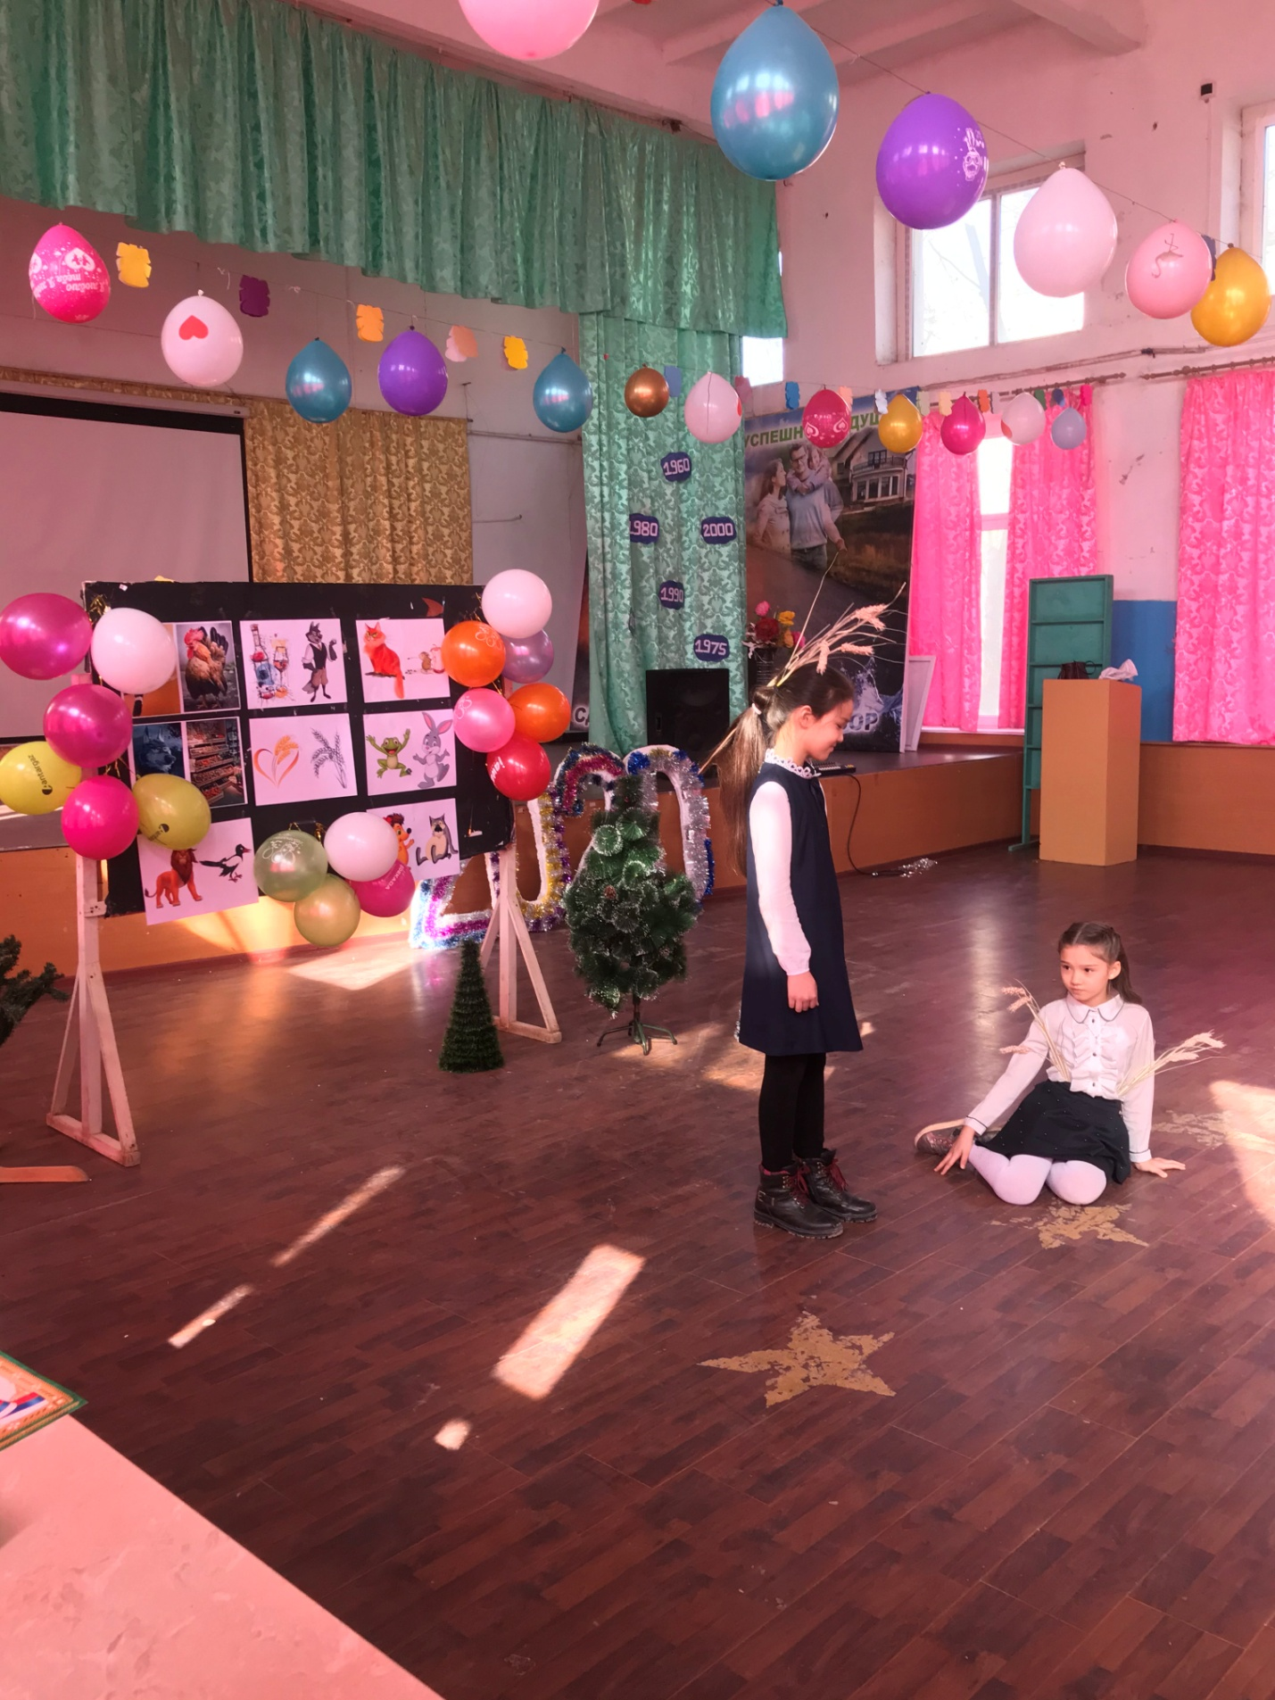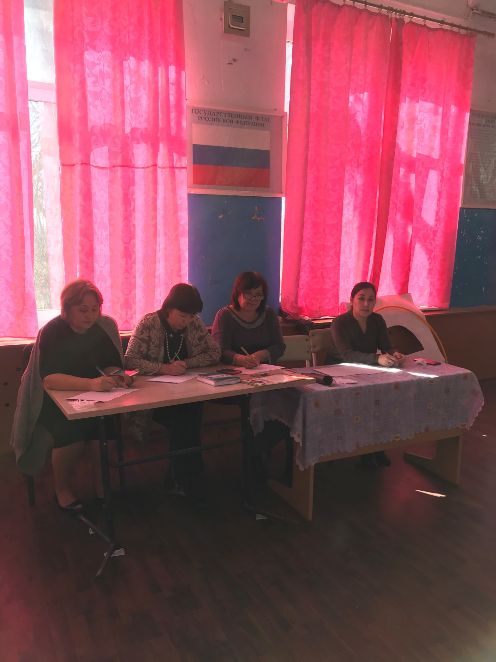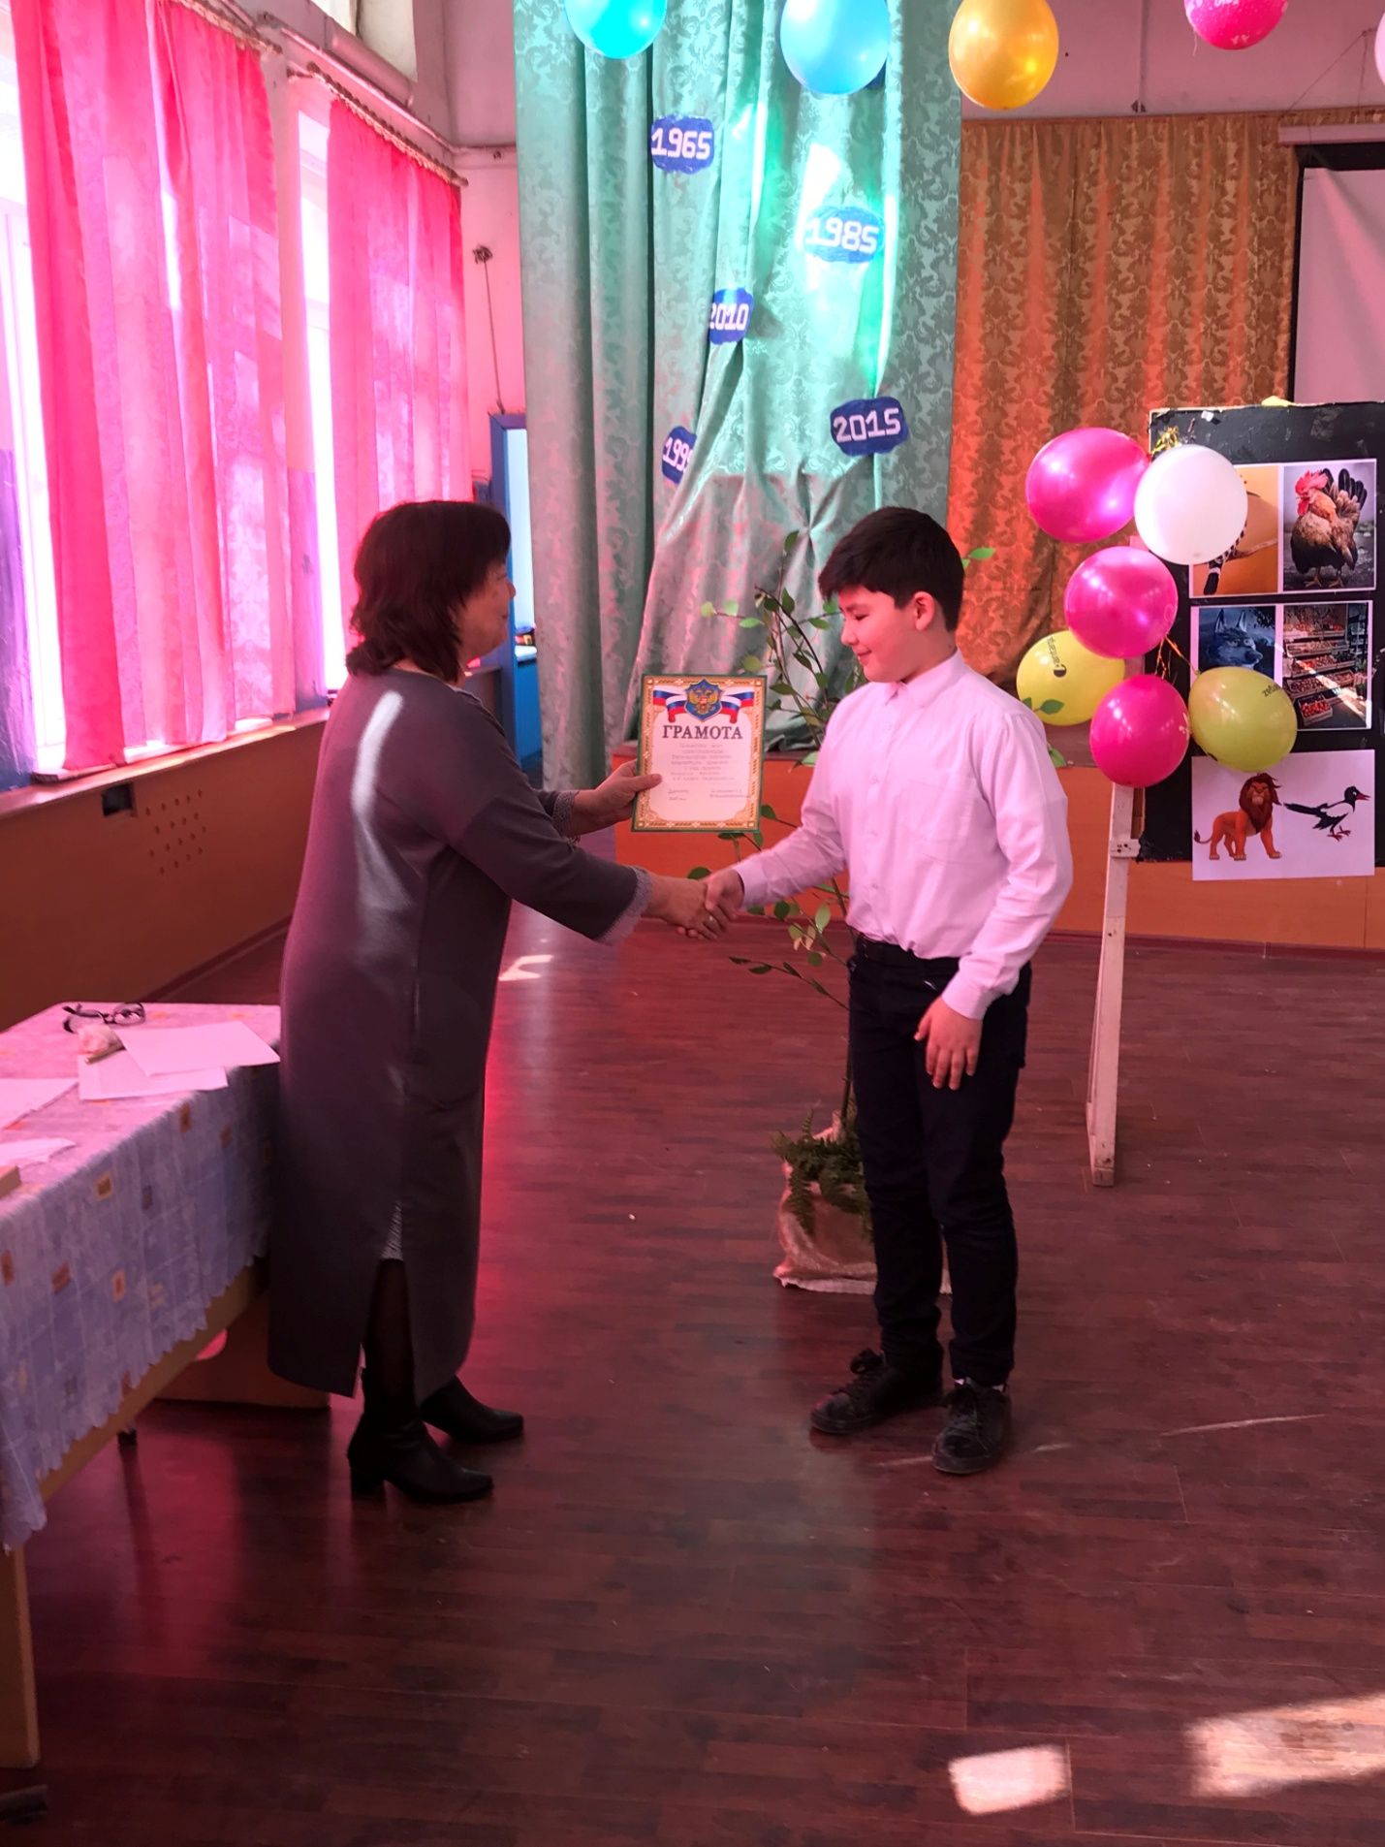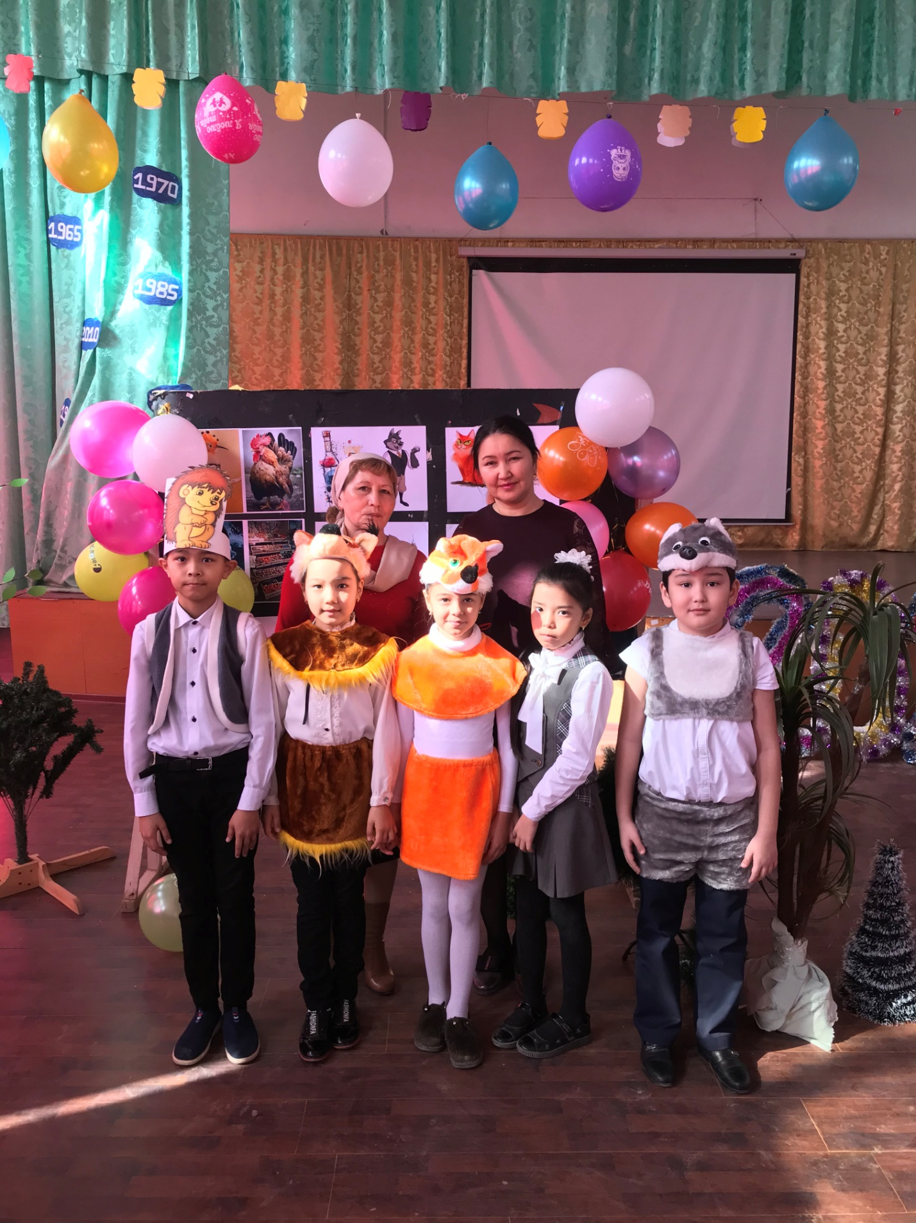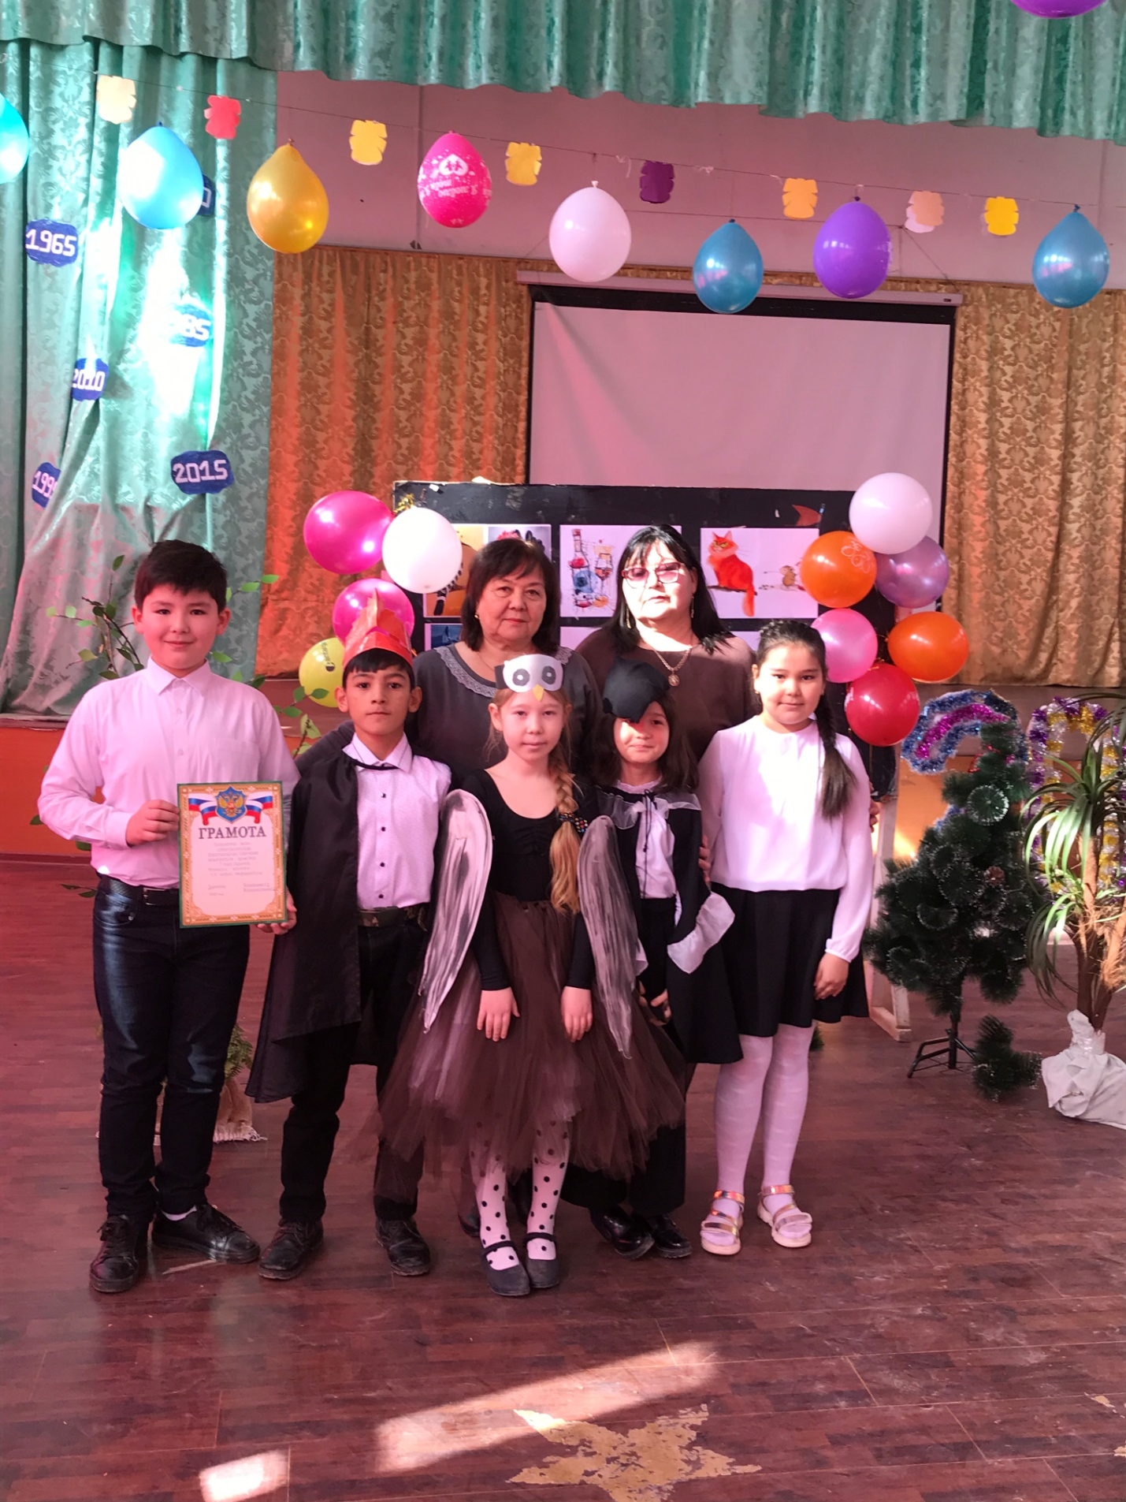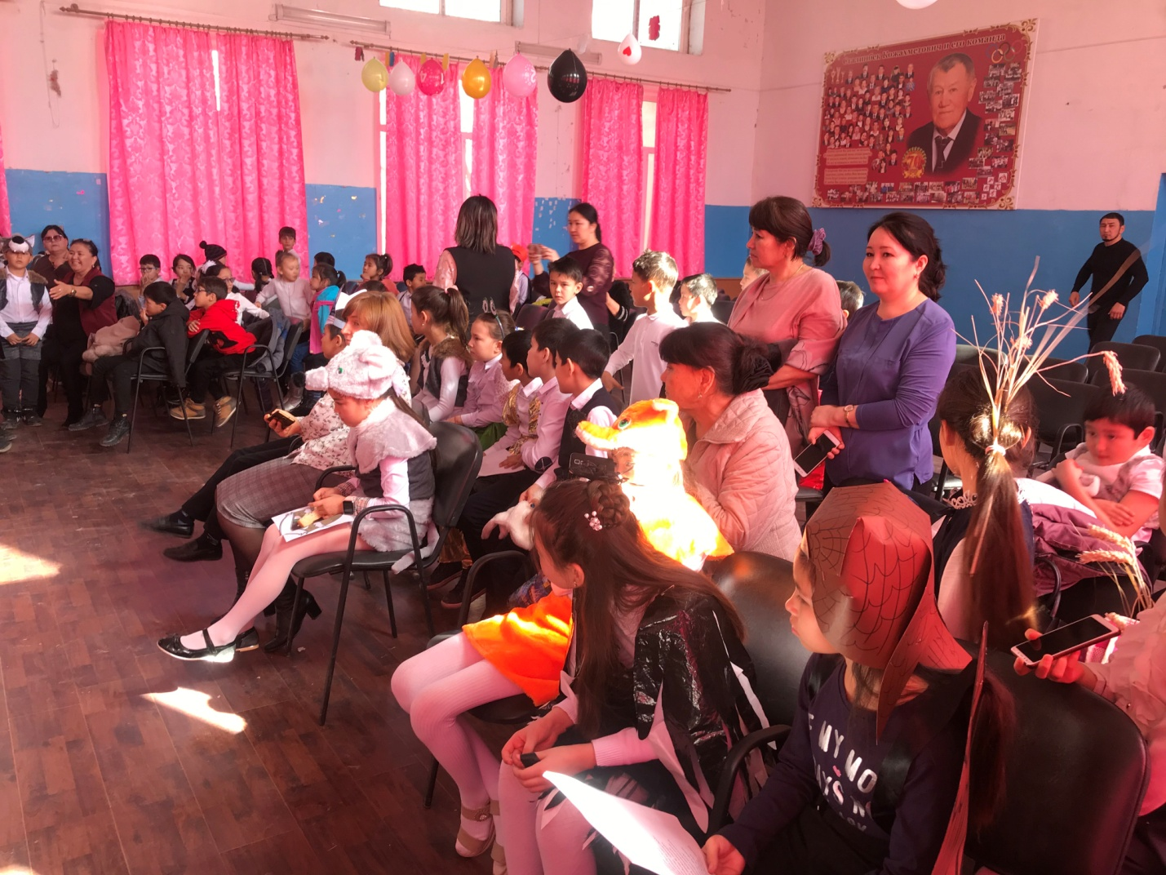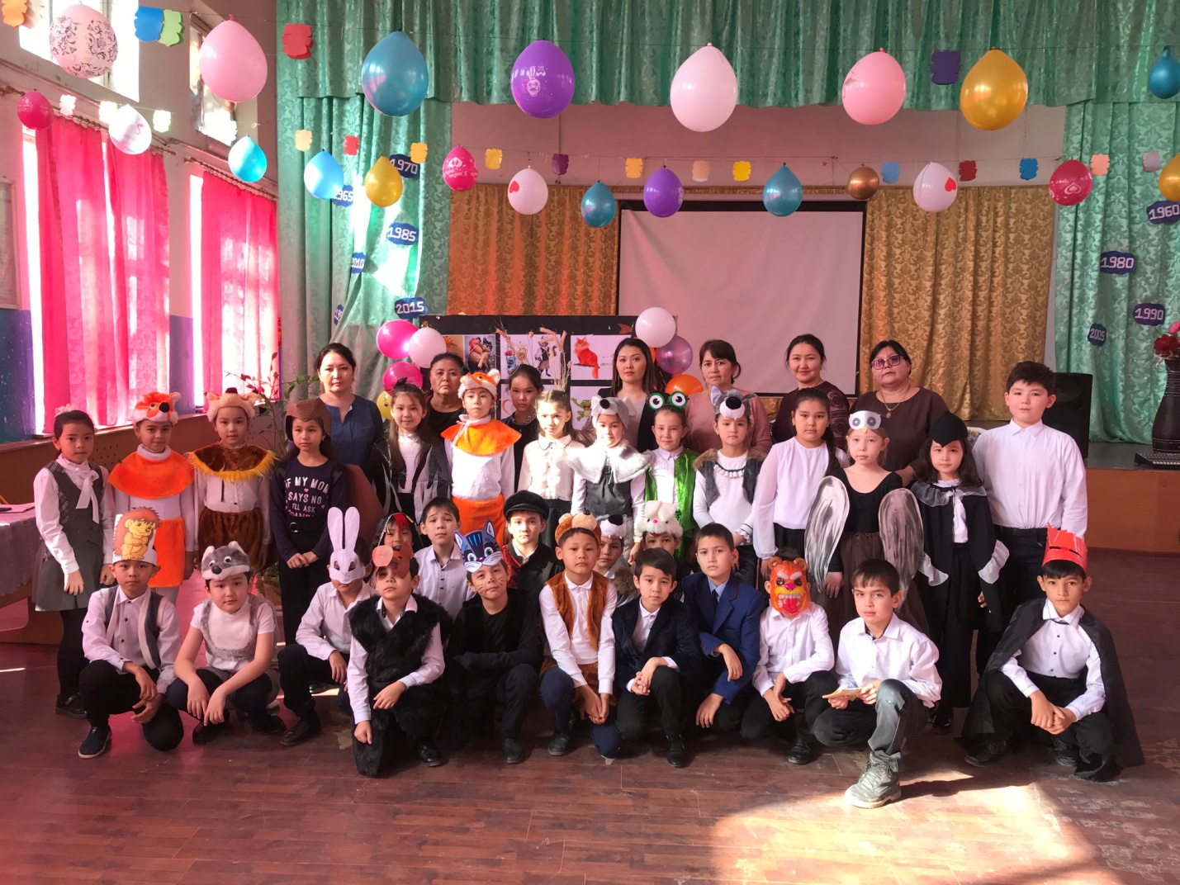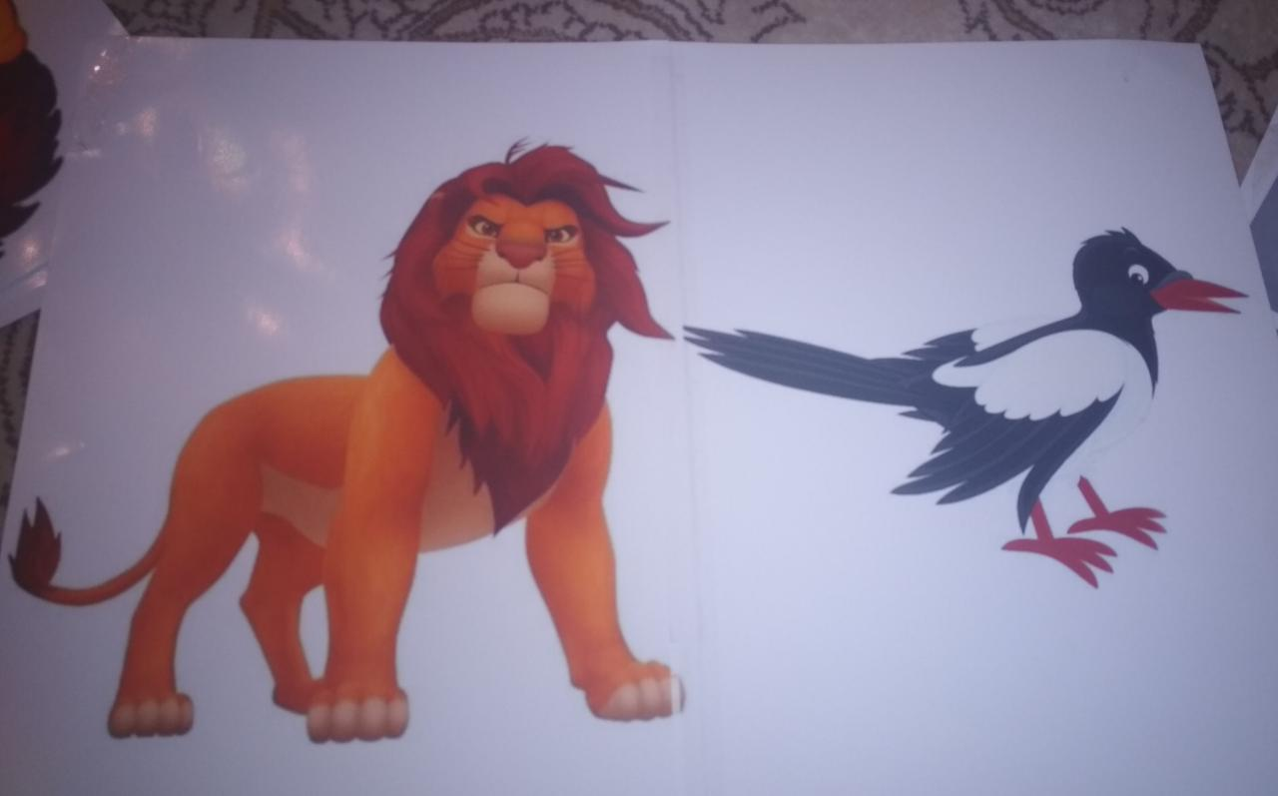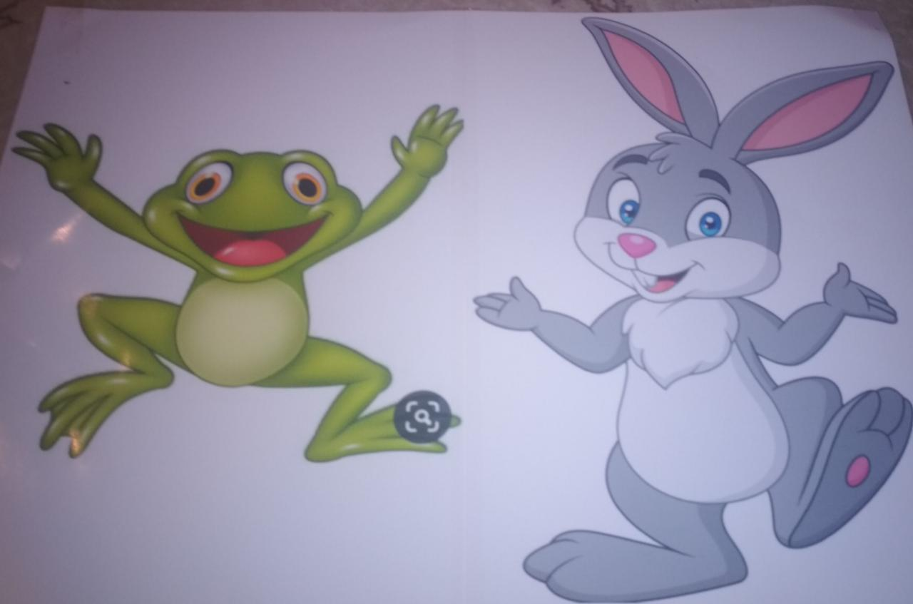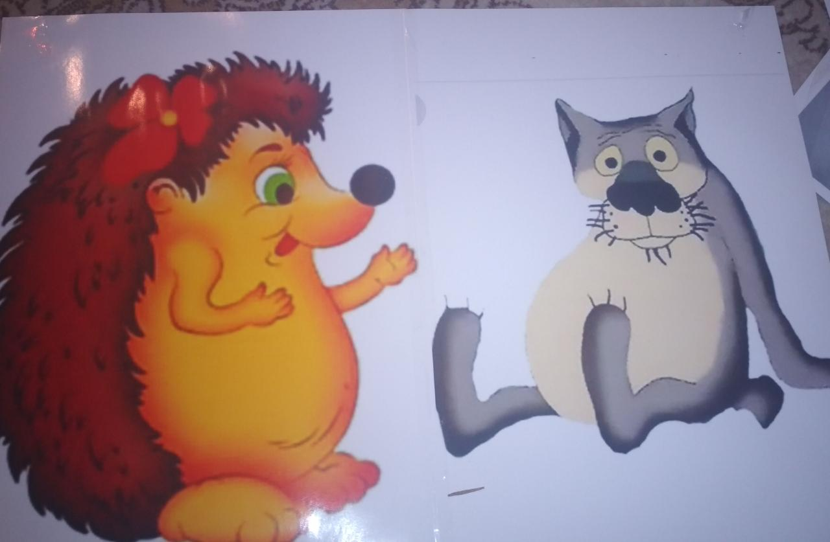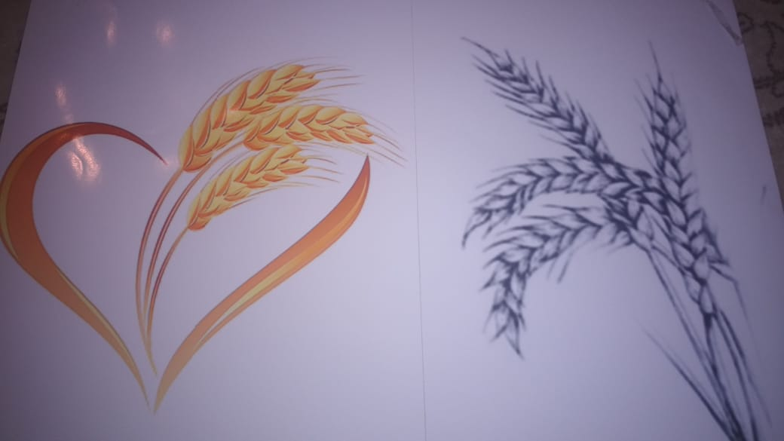
Заместитель по УВР в начальных классах Мурзаева Г.С.

